Practica BBDD
3) Añadir una columna nueva a la tabla partidos que indique la hora de comienzo del partido.
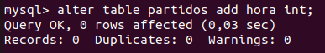

4) Crear un índice primario único para la tabla jugadores identificado con la columna id_jugador.
5) Crear un índice primario único para la tabla equipos identificado con la columna id_equipo.
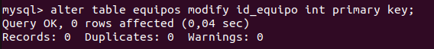

6) Cambiar el nombre de la columna ano_fundacion de la tabla equipos por fundacion.
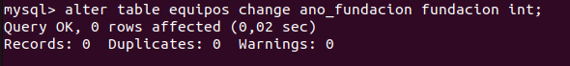

7) Añadir una columna a la tabla equipos que almacene el anagrama de dicho equipo.
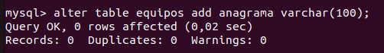
8) Definir el campo o columna id_equipo en la tabla Jugadores como clave foránea correspondiente a la clave primaria de la tabla Equipos

- Ver estructura de la tabla: Describe City;
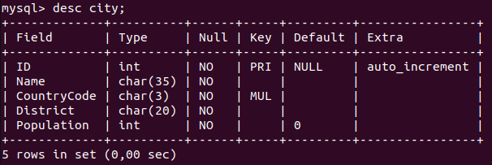

- Ver todas las tuplas de la tabla: Select * from City;

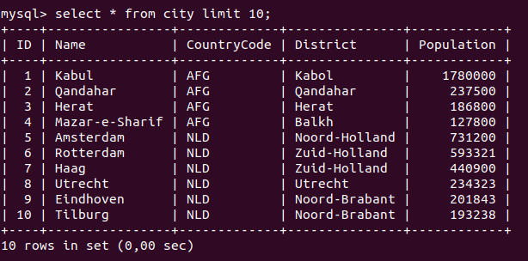

- Ver todos los nombres y distritos de las ciudades.
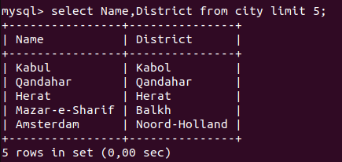

- Ver todas las ciudades que que tienen el código ESP.
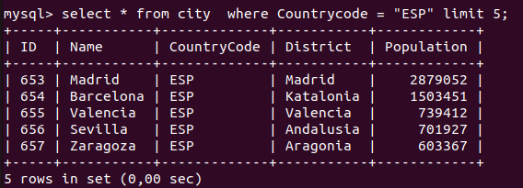

- Ver todas las ciudades y sus códigos de pais, ordenados por código de país.
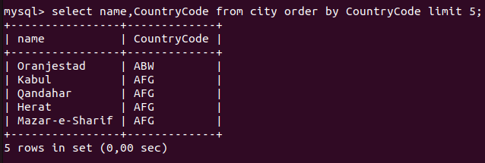
- Ver cuantas ciudades tiene cada país
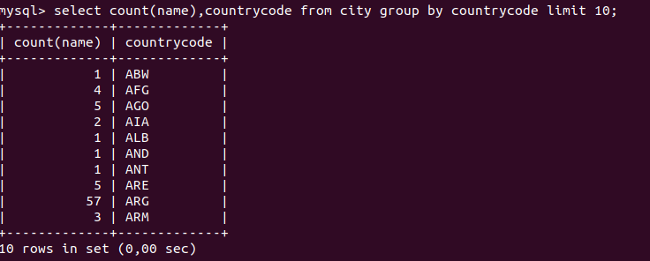

- Sacar la población menor.

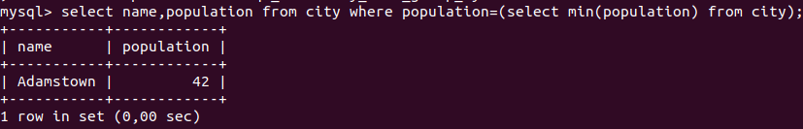

- ¿Cómo será la mayor?
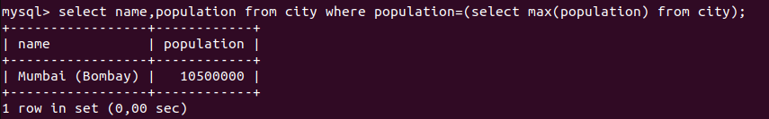

- Sacar el nombre de la ciudad con más habitantes.
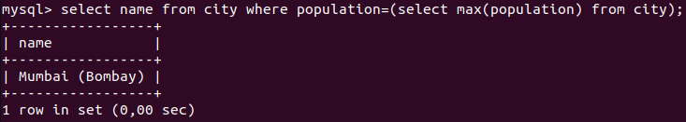
- Averigua la suma de todas los habitantes.
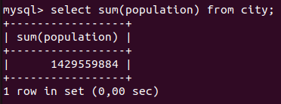
- Saca los distintos códigos de país.
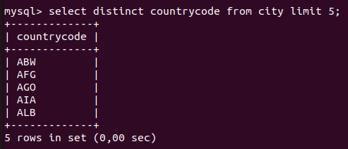
- Cuenta los distintos códigos de país.
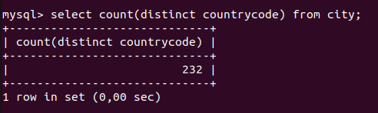

- Saca las ciudades del país usa, que su población sea mayor de 10000
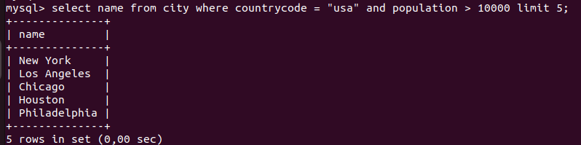

- Cuenta todos los códigos de países.
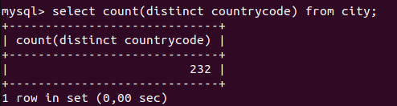

- Suma todas las poblaciones distintas.
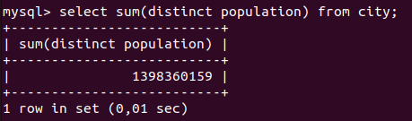
- Saca el nombre de la ciudad con menos habitantes
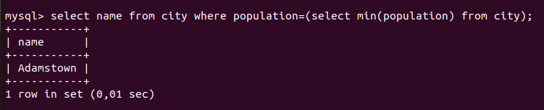
- Saca sólo las provincias distintas de España.
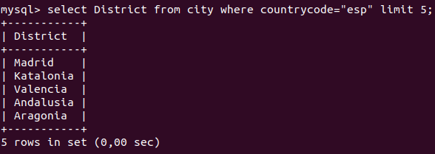

- Saca el número de ciudades por provincia
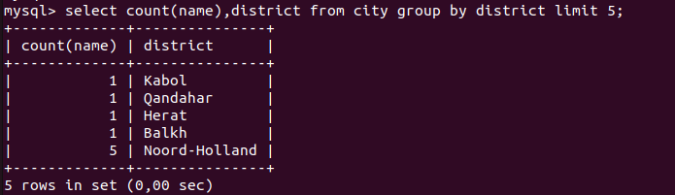
- Saca todas las ciudades de Extremadura
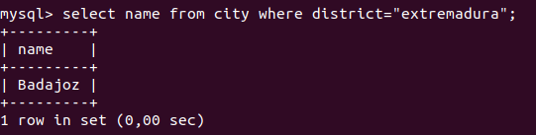
- Saca la cuenta de las ciudades agrupadas por provincias y por países.
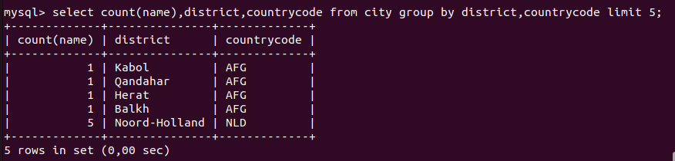
- Saca la suma de la población de todos los distritos de España
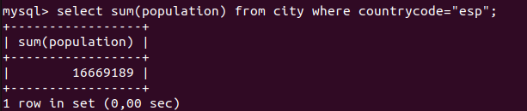
22. Cual es el distrito español con más habitantes.
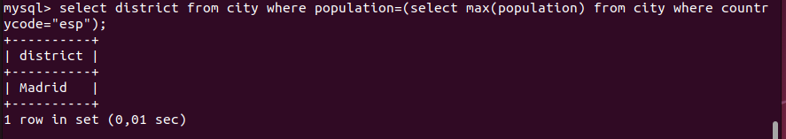

Consultas sobre la tabla Country
- ¿Cual es la esperanza de vida máxima?
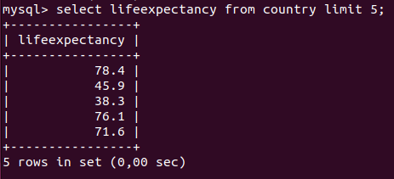
- Saca la lista de las capitales de todos los países
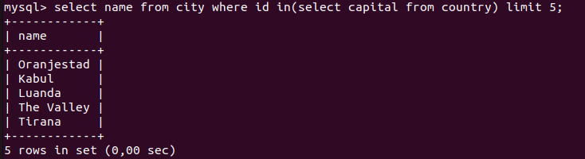
- Saca la lista de las capitales europeas
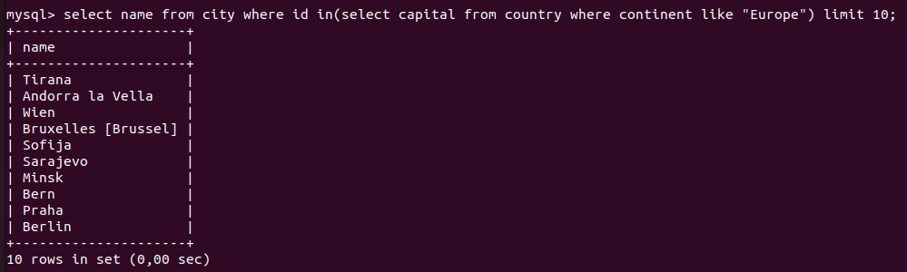
- Saca las lista de las capitales africanas y norteamericanas
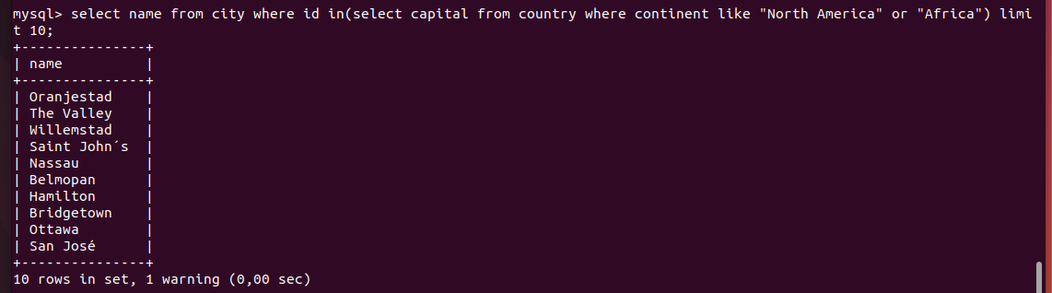

- Halla la población media
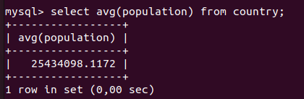

- Saca los países con mayor y menor esperanza de vida
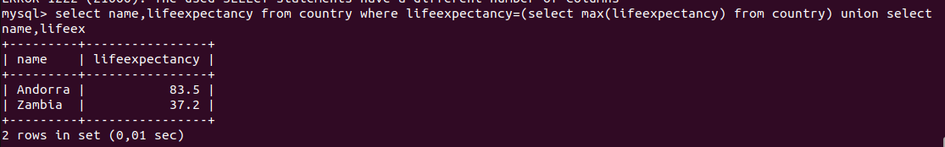
- Saca una lista de continentes ordenadas por la esperanza de vida media de forma descendente
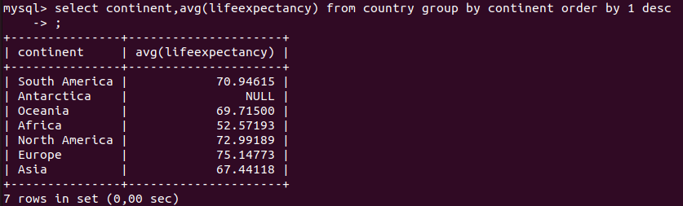

- Cual es la mayor esperanza de vida (Dos formas de hacerlo, con una variable y de una forma nueva, usar una select como tabla)

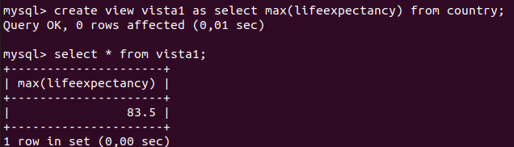

9. Sacar el país con mayor extensión de terreno
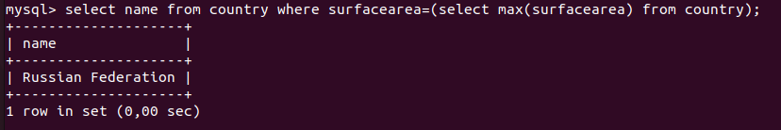

10. Cuantas regiones distintas tenemos
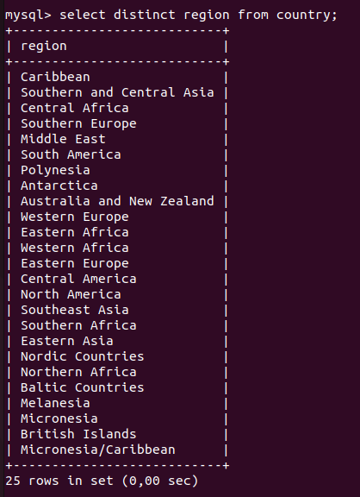

11. Saca el nombre local de todos los países
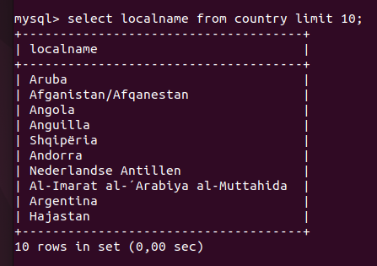

12. Saca el nombre local de todos los países Europeos y asiáticos
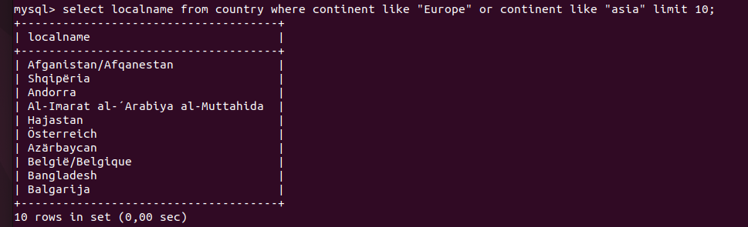

13. Saca las distintas formas de gobierno.
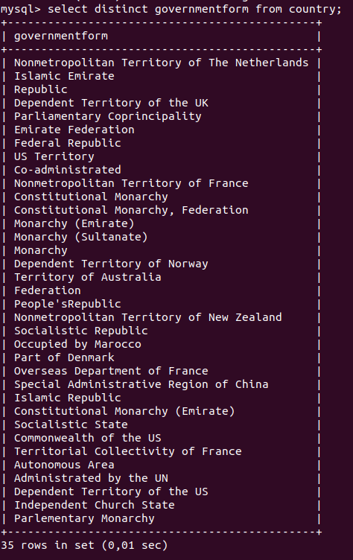

1. Enumera todos los idiomas que se hablan en USA
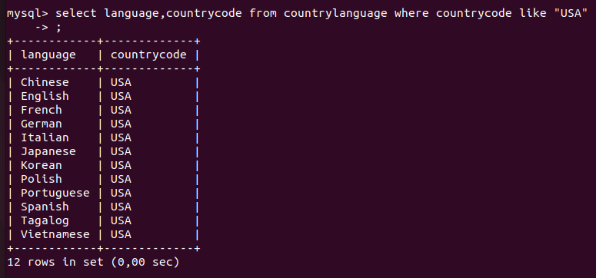
2. Obtén la superficie de cada país y el número de ciudades
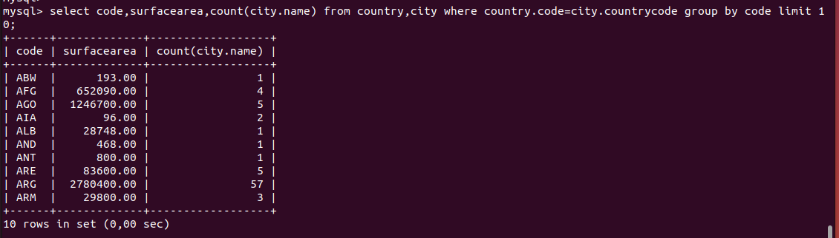
3. Averigua la longevidad media en todos los países que hablan Español.
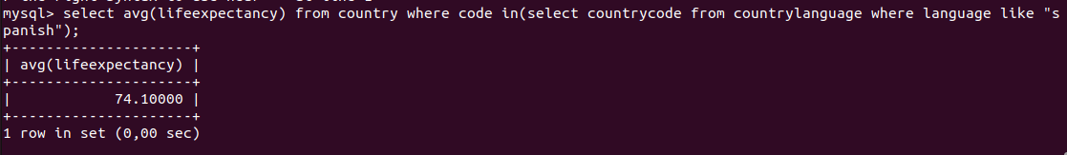
4. Cuantas ciudades tenemos en Spain.
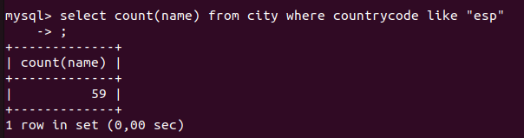

5. ¿Cómo puedes averiguar el número de habitantes de cualquier país que no reside en una ciudad?
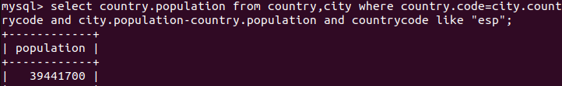
6. ¿Qué países tienen por idioma oficial el inglés?
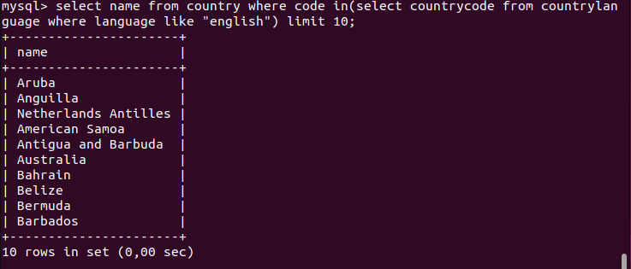
7. De todas las ciudades que tenemos en un país que sus habitantes llaman España, cuales tienen más de 10.000 habitantes
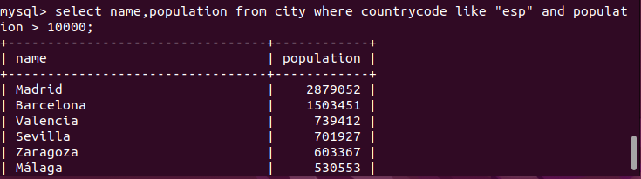
- Saca cada país con su nombre completo y el número de distritos
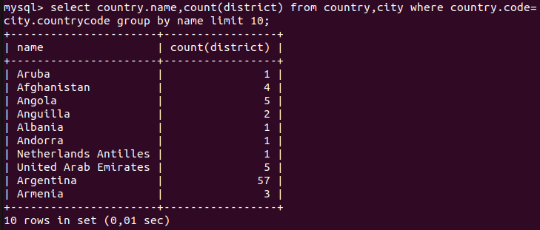
9. Saca cada ciudad con el país al que corresponde, ordenado por ciudad.
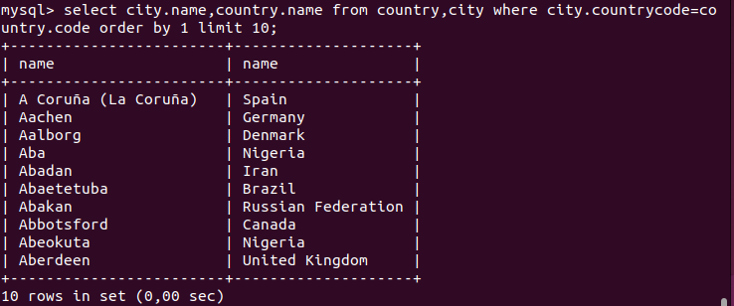
10. Obtén una lista con los siguientes campos: Ciudad, población, país, superficie, idioma oficial.
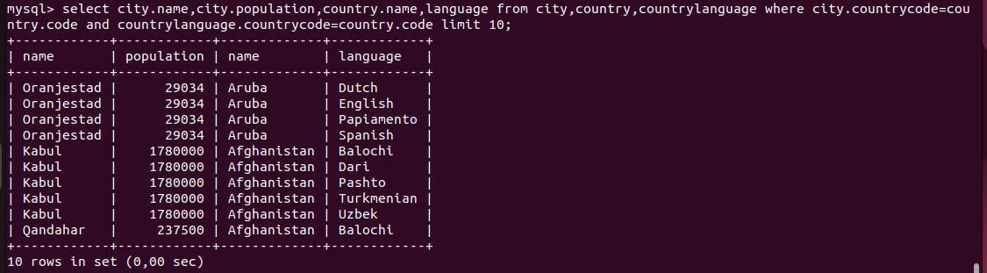
11. Obtén una lista con los siguientes campos: Ciudad, población, país, superficie, idioma oficial. Agrupada por países
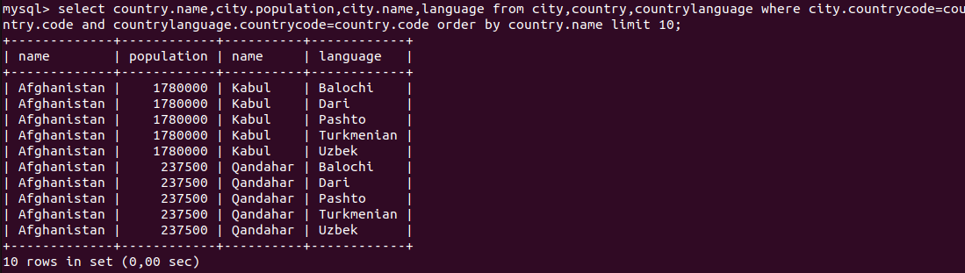
12. Obtén el nombre de la capital de todos los países.
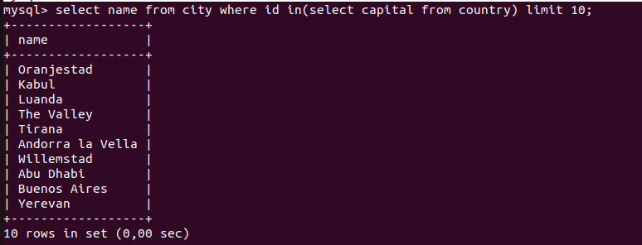
13. Di el nombre de la capital del país más grande
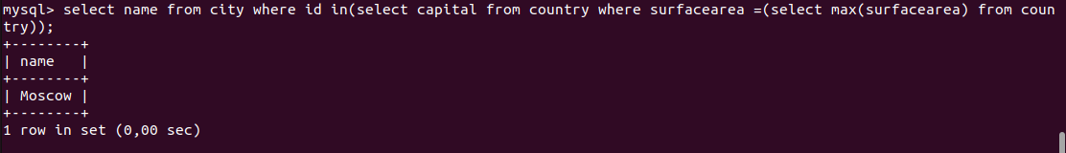
14. Di el nombre de la capital del país con más esperanza de vida.
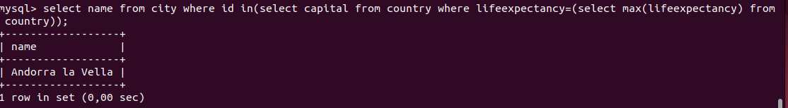
15. Di el nombre de la capital del país con más población.
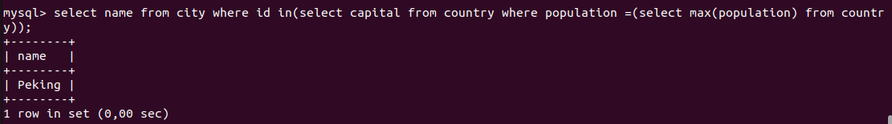
16. Lista todos los países con más de 1 millón de habitantes con sus capitales y sus lenguas no oficiales.
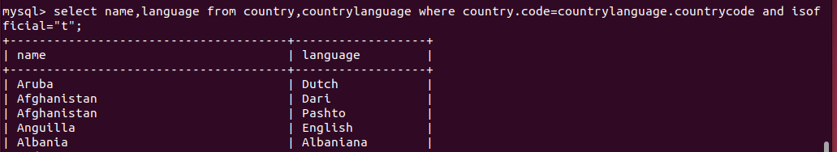

17. Cuantos idiomas tiene cada país.
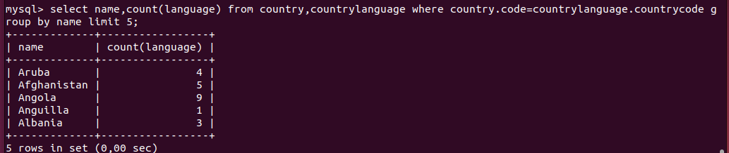
18. ¿Tenemos algún país con dos lenguas oficiales? (hacer con having)
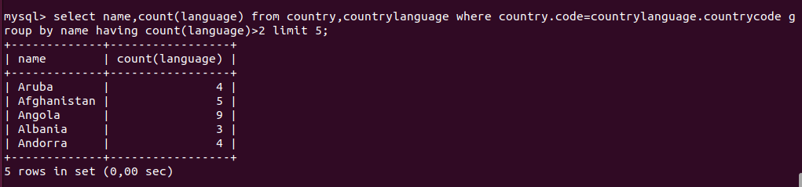

Crea una vista con la media de habitantes
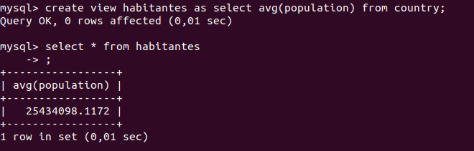

Crea una vista con la ciudad que tenga exactamente la media de habitantes
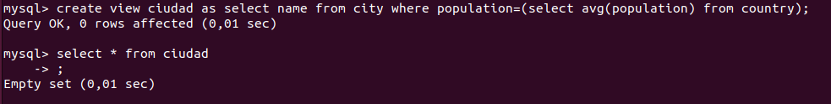

Crea una vista con todas las provincias (Distritos) de España
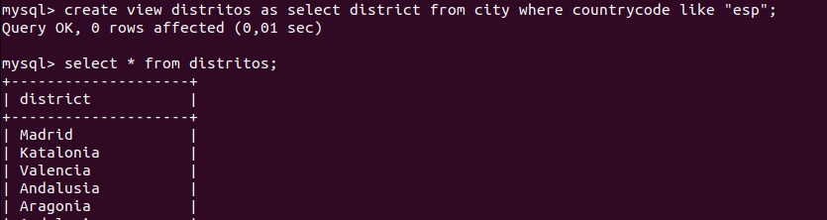
Crea una vista con todos los países con sus capitales y la lengua oficial
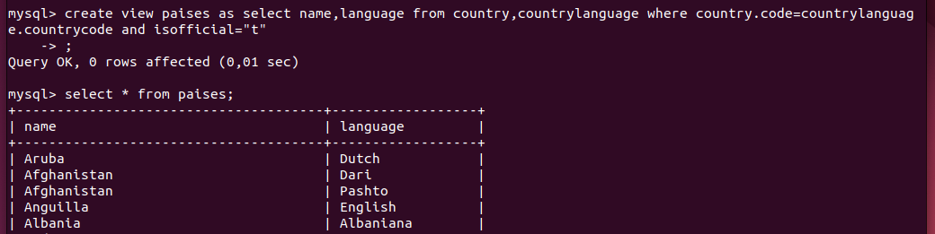
Crea una vista con los países con más de 1 millón de habitantes con sus capitales y la lengua oficial
